**14.11 4-Б Дизайн і технології**

**Тема. Оригамі «Лисенятко».**

**Мета:** ознайомити учнів з матеріалами та інструментами для створення аплікації у техніці оригамі; вчити виконувати конструювання поетапно за інструкцією самостійно; розвивати творчу уяву та фантазію; виховувати любов до прекрасного, природи.

**Хід уроку**

**Повідомлення теми й мети уроку**

**Робота над загадкою**

Я руда, низького росту,

Хитра я і довгохвоста.

На курей я вельми ласа –

В них таке смачненьке м’ясо…

Вовку-брату я сестриця,

А зовуть мене…

– Лисиця вважається загальноприйнятим символом хитрощів. Така риса характеру добре проявляється в народній творчості – загадках, казках, прислів’ях і приказках про лисицю.

– Які казки ви знаєте з участю лисички?

– А як ви думаєте, що значить приказка «І хитрого лиса можна зловити»?

**Інформаційний етап**

**–** Ви вже частково знайомі із технікою оригамі, я нагадаю вам основні моменти.

Оригамі (орі – складати, камі – папір) тобто «складати папір» – мистецтво складання паперу. (Слайд)

В оригамі використовуються небагато різних згинів, але вони можуть бути скомбіновані багатьма способами й утворювати дуже складні фігури. Зазвичай фігури оригамі складають без розрізів з квадратного аркуша, сторони якого можуть бути різних кольорів.

Хоча, щодо походження оригамі є деякі розбіжності, але напевно можна сказати, що розвинулось оригамі саме в Японії. Спочатку це була забавка переважно для дітей, доки Йосідзава Акіра не додав нові технології, такі як мокре складання та система зображення отримання фігур, що отримала назву система Йосідзави-Рендлета. З 1960-х мистецтво оріґамі почало активно поширюватись у всьому світі, з'явилися такі напрями, як модульне орігамі, кірикомі, чисте оригамі.

-Сьогодні ми будемо робити оригамі «Лисенятко» за поданим у альбомі зразком (с.14).

**Поетапність виготовлення аплікації:**

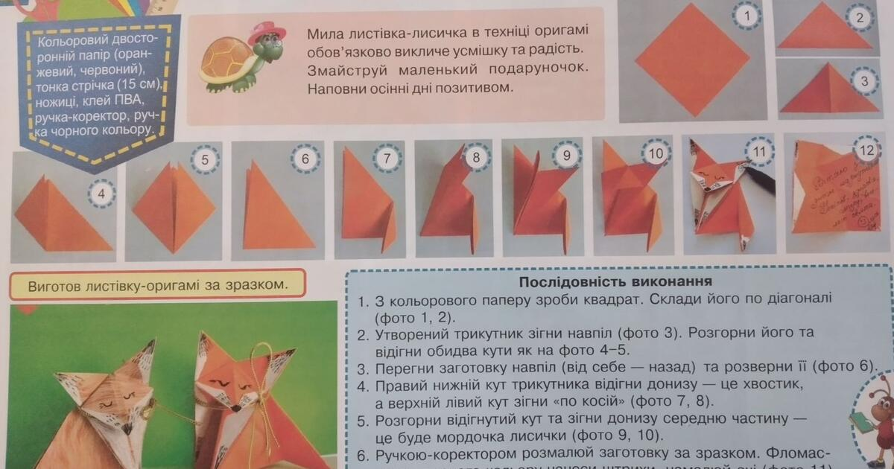

**Перегляд майстер-класу**

<https://www.youtube.com/watch?v=T7iSh3y1gDE>

**Пальчикова гімнастика:**

<https://www.youtube.com/watch?v=fb4llGA5MiE>

**Самостійна робота учнів**

**Прибирання робочого місця.**

**Не забувайте, будь ласка, надсилати виконані завдання для перевірки вчителеві на освітню платформу для дистанційного навчання HUMAN. Робіть це систематично.**